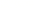
昆明市官渡区2017年初中学业水平考试第二次模拟
化 学 试 卷
（本试卷共四大题，28小题，共8页。考试时间90分钟，满分100分）
注意事项：
- 答题前，考生务必用黑色碳素笔将自己的姓名、准考证号、考场号、座位号在答题卡上填写清楚，并认真核准条形码上的准考证号及姓名，在规定的位置贴好条形码。
- 考生必须把所有的答案填写在答题卡上，答在试卷上的答案无效和。
- 选择题每小题选出答案后，用2B铅笔把答题卡上对应题目的答案选项框涂黑。如需改动，用橡皮擦擦干净后，再选涂其它答案选项框，不要填涂和勾划无关选项。其他试题用黑色碳素笔作答，答案不要超出给定的答题框。
- 考生必须按规定的方法和要求答题，不按要求答题所造成的后果由本人自负。
- 考试结束后，将本试卷和答题卡一并交回。
可能用到的相对原子质量：
H-1 N-14 Na-23 S-32 Cu-64 Zn-65 Ag-108
第Ⅰ卷 选择题（共45分）
- 选择题（请考生使用2B铅笔，把答题卡上对应题目的答案标号涂黑。本题共20小题，其中第1-15小题每小题2分，第16-20小题每小题3分，满分45分。每小题只有1个选项符合题意）
- 下列属于化学变化的是
A. 酒精挥发 B. 铜丝折弯 C. 海水晒盐 D. 纸张燃烧
- 空气成分中，体积分数约点21%的是
A. 氧气 B. 氮气 C. 二氧化碳 D.稀有气体
- 下列实验操作正确的是
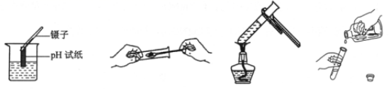
A.测定溶液的pH B.取用固体粉末 C.加热液体 D.取用液体
- 下列物质属于纯净物的是
A.蒸馏水 B.石灰水 C.果汁 D.河水
- 青少年缺钙会引起佝偻病，多喝牛奶可以补钙。这里的“钙”是指
A.单质 B.原子 C.元素 D.分子
- 下列物品的主要材料，属于有机合成材料的是
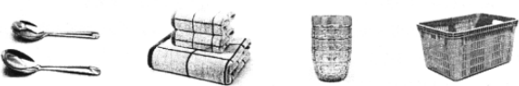
A.不锈钢餐具 B.纯棉毛巾 C.玻璃杯 D.塑料筐
- 玻璃中含有二气化硅（SiO₂），其中硅元素的化合价是
A.-4 B.-2 C.+2 D.+4
- 下列物质的俗名与化学式一致的是
A.食盐 NaCL B.熟石灰 CaO C.纯碱 NaOH D.酒精 CH₃OH
- 下列属于转换反应的是
A.CaCO₃CaO+CO₂↑ B. C+2CuO2Cu+CO₂↑
C.CuCl₂+2NaOH=Cu（OH）₂↓+2NaCl D.S+O₂SO₂
- 锰是人体必需微量元素。锰元素在周期表中的信息如图。下列有关锰元素说法不正确的
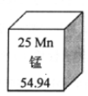
是
A.原子序数为25
B.属于金属元素
C.元素符号为Mn
D.相对原子质量为54.94g
11.下列属于复合肥的是
A.KNO₃ B.K₂CO₃ C.Ca（H₂PO₄）₂ D.CO（NH₂）₂
- 下列粒子结构示意图中，得出的结论不正确的是
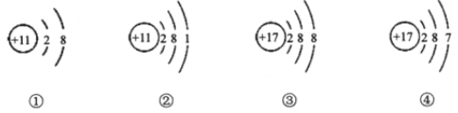
A.①②属于同种元素 B.①③表示的是离子
C.③④的化学性质相似 D.②④元素组成的物质由离子构成
- 下列说法不正确的是
A.碘酒中的溶剂是酒精
B.浓溶液不一定是饱和溶液
C.若不慎打翻燃着的酒精灯，应立即用湿抹布盖灭
D.蒸发操作中，将蒸发皿中的溶液蒸干后，再停止加热
- 某化学反应的微观示意图如下。下列说法正确的是
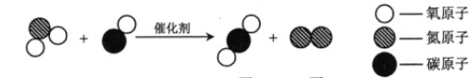
甲 乙 丙 丁
A.该反应不遵守质量守恒定律 B.生成物的分子个数比为1：1
C.反应前后原子种类不变 D.甲分子中含有氧分子
- 下列关于碳和碳的氧化物的说法，不正确的是
A.CO和CO₂化学性质不同的原因是分子的构成不同
B.CO₂含量过多会引起温室效应，是一种空气污染物
C.CO有毒，它极易与血液中的血红蛋白结合，造成生物体内缺氧
D.金刚石和石墨物理性质差异较大的原因是碳原子的排列方式不同
- 下列有关实验现象的描述，正确的是
A.打开盛浓盐酸的瓶盖时，瓶口有白烟
B.硫在氧气中燃烧，发出明亮的蓝紫色火焰
C.木炭在氧气中燃烧，生成有刺激性气味的气体
D.向氢氧化钠溶液加紫色蕊溶液，溶液变红
- 下列实验操作与实验目的相对应的是
选项 | 实验目的 | 实验操作
A | 除去CuSO₄溶液中的少量FeSO₄ | 加入足量的铁粉，过滤
B | 除去CO₂中的HCl气体 | 通入足量的氢氧化钠溶液中
C | 除去MnO₂中的少量KCl | 加入足量的水、溶液、过滤、干燥
D | 除去KCl中的少量K₂CO₃ | 加入足量的稀硫酸，蒸发结晶
18.如图是a、b、c三种物质的溶解度曲线。下列分析不正确的是
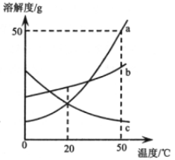
A.20℃时，a、c溶液中溶质的质量分数相等
B.c物质的溶解度随温度的升高而减小
C.50℃时，把50g的a物质加入50g水中得到a的
饱和溶液，该饱和溶液的质量为75g
D.将50℃时a、b、c三种物质的饱和溶液降温至
20℃，所得溶液中溶质质量分数的大小关系是b＞a＞c
- 逻辑推理是化学学习中常用的思维方法。下列推理正确的是
A.碱溶液呈碱性，呈碱性的溶液一定是碱溶液
B.单质只含一种元素，只含一种元素的纯净物一定是单质
C.中和反应生成盐和水，生成盐和水的反应一定是中和反应
D.有机化合物都含碳元素，含碳元素的化合物一定是有机化合物
- 将m克Zn加入Cu（NO₃）₂和AgNO₃的混合溶液中，充分反应后过滤，将滤渣洗涤、干燥
后称量，质量仍为m克。对所得滤液和滤渣有如下四种判断：①滤渣中加稀盐酸不一定有气泡产生；②滤液中可能含有Zn（NO₃）₂和AgNO₃；③滤渣中可能含有3种物质；④滤液中一定含有Zn（NO₃）₂和Cu（NO₃）₂。判断合理的个数为
A.1个 B.2个 C.3个 D.4个
第Ⅱ卷 非选择题（共55分）
- 填空题（请考生使用黑色碳素笔在答题卡上作答。本题共5小题，化学方程式每空2分，其余每空1分，满分33分）
- （7分）化学用语是学习化学的重要工具，是国际通用的化学语言。
- 用化学用语填空：
①3个氧原子 ； ②铝离子 ；
③MgO中镁元素的化合价为+2价 。
（2）说出数字“2”的含义：
2SO₂ ， 。
（3）书写化学方程式：
铁丝在氧气中燃烧 。
- （7分）
（1）化学与我们的生产和生活紧密相关。将下列物质的字母序号填在相应的空格内：
a.维生素A b.小苏打 c.生石灰 d.氧气
①可用于医疗急救的是 ；
②缺乏后会引起夜盲症的是 ；
③可用做食品干燥剂的是 ；
④焙制糕点所用的发酵粉的主要成分之一是 。
- 随着经济的发展，能源和环境已成为人们关注的焦点。
①目前，人们使用的燃料大多来自化石燃料，如煤、 和天然气等。开发利用的其他能源有核能、潮汐能和 （填一种即可）等。
②2017年4月16日，昆明主城区天然气置换工作完成，为了及时发现天然气泄漏，常在天然气中加入特殊气味的乙硫醇。请从分子的角度解释燃气泄漏能闻到气味的原因是 。
23.（8分）水与我们的生活息息相关。
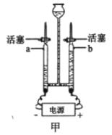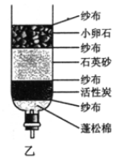
（1）图甲是电解水的装置，a客产生的气味是 。电解水的化学方程
为 。
- 图乙是简易净水器，可利用了活性炭的 作用，除去水中的色素和异
味。漂白粉可用于饮用水消毒，其有效成分为Ca（ClO）₂，工业上制备漂白粉的化
学方程式为：2Cl₂+2Ca（OH）₂=X+Ca（ClO）₂+2H₂O，则X的化学式为 。
- 实验室配制50g16%的氯化钠溶液，需要称量氯化钠 g，量取水时仰视读
数会造成溶质的质量分数 （填“偏小”“不变”或“偏大”），溶解时
玻璃棒的作用是 。
- （7分）人类社会发展离不开金属材料，结合所学知识，回答下列问题：
（1）生活中使用的金属材料大多是合金，而不是纯金属，这是因为合金具有更多性能。例如，钢比纯铁硬度 （填“大”或“小”）。下列属于合金的是 （填字母序号）。
a.黄铜 b.铝 c.生铁
（2）铁是化学性质比较活泼的金属，它在自然界主要以 （填“单质”或“化合物”）的形式存在，为了防止铁栏生锈可采取的措施是 。
（3）某学习小组在学习金属的化学性质时，进行如下实验：
实验操作 | 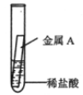 | 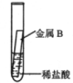
实验现象 | 金属表面产生气泡 | 金属表面无明显现象
由实验可知，两种金属的活动性顺序是A B（填“＞”或“＜”），若金属A为铁，则反应的化学方程式为 。
25.（4分）有一包白色粉末，可能由硫酸铜、碳酸钠、硫酸钠、碳酸钾、氯化钡、硝酸钾中的一种或几种组成。为探究该粉末的组成，进行如下实验：
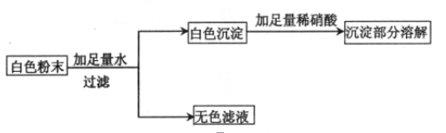
（1）根据以上实验现象推断，该白色粉末中一定不含 （填化学式，下同），白色沉淀是 。
（2）该粉末的组成有 种情况，请写出含阳离子种类最少的一种组合
（填化学式）。
三、实验与探究（本题共2小题，化学方程式每空2分，其余每空1分，满分16分）
26.（9分）根据下列实验室制取气体的装置图。回答有关问题：

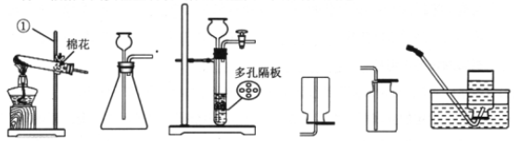
A B C D E F
（1）仪器①的名称为 。
（2）实验室用高锰酸钾制取氧气。选用的发生装置是 （填字母序号），反应的化学方程式为 。
（3）实验室选用发生装置B和收集装置 （填字母序号）制取二氧化碳，若选用装置C为发生装置，其优点是 。实验室制取二氧化碳的化学方程式为 。
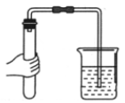
（4）制取气体前应先检查装置的气密性，如图所示，在导管口没有看到气泡，其可能的原因是 （填字母序号）。
a.烧杯中未装满水
b.导管伸入水中位置过深，气体无法逸出
c.先用手捂住试管壁，再将导管另一端插入水中
- （7分）老师表演了一个“滴水生火”的小魔术：向包有过氧化钠（Na₂O₂）粉末的脱脂棉上滴水，脱脂棉燃烧。
- 小华同学对“脱脂棉为什么会燃烧”产生兴趣并结合所学知识对“物质燃烧的条
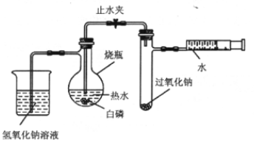
件”进行如下实验探究：

打开止水夹，推动注射器活塞，观察到烧瓶中白磷燃烧，产生大量火烟，试管外壁发热。该现象说明，过氧化钠与水反应放热，生成 （填化学式）。白烟会污染环境，此实验中氢氧化钠溶液的作用是 。
（2）小华为进一步探究过氧化钠的性质，从实验室中找到一瓶未盖瓶盖的过氧化钠，取少量该固体加入足量水，未观察到气泡。他认变过氧化钠已经变质，请你和他一起进行探究：
【查阅资料】过氧化钠会与水反应生成氢氧化钠，还会与二氧化碳反应生成碳酸钠。
【提出问题】过氧化钠变质后的成分是什么？
【作出猜想】猜想一：NaOH
猜想二：Na₂CO₃
猜想三：NaOH和Na₂CO₃
猜想四：Na₂O₂、NaOH和Na₂CO₃
结合实验，你认为猜想 不合理，理由是 。
【进行实验】
实验操作 | 实验现象 | 实验结论
向试管中继续滴加过量的氨水化钡溶液，过滤，向滤液中滴加几滴无色酚酞溶液。 |  | 猜想二成立
【拓展延伸】过氧化钠与二氧化碳反应也生成氧气，潜水艇中常利用该反应来提供氧气。请写出过氧化钠与二氧化碳反应的化学方程式 。
四、分析与计算（本题共1小题，满分6分）
28.40g某氢氧化钠溶液与100g9.8%的硫酸溶液恰好完全反应，请计算该氢氧化钠溶液中溶质的质量分数。
（温馨提示：H₂SO₄+2NaOH==Na₂SO₄+2H₂O）

昆明市官渡区2017年初中学业水平考试第二次模拟
化学参考答案
第Ⅰ卷 选择题（共45分）
一、选择题（请考生使用2B铅笔，把答题卡上对应题目的答案标号涂黑。本题共20小题，其中第1~15小题每小题2分，第16~20小题每小题3分，满分45分。每小题只有1个选项符合题意）
题号 | 1 | 2 | 3 | 4 | 5 | 6 | 7 | 8 | 9 | 10
答案 | D | A | B | A | C | D | D | A | B | D
题号 | 11 | 12 | 13 | 14 | 15 | 16 | 17 | 18 | 19 | 20
答案 | A | C | D | C | B | B | C | A | B | B
第Ⅱ卷 非选择题（共55分）
二、填空题（本题共5小题，化学方程式每空2分，其余每空1分，满分33分）
21．（7分）
+2
（1）① 3O ②Al³⁺ ③MgO
（2）两个二氧化硫分子 一个二氧化硫分子含有两个氧原子
（3）3Fe+2O₂= Fe ₃O₄
点燃
22．（7分）
（1）①d ②a ③c ④b
（2）①石油 风能、太阳能（合理答案均可） ②分子在不断的运动
23．（8分）
（1） 氢气（H₂）
通电
2H₂O= 2H₂↑+ O₂↑（未配平，未写气体符号扣1分，化学式错误不给分）
（2） 吸附 CaCl₂
（3） 8 偏小 搅拌加速溶解
24．（7分）
（1）大 ac（漏选、错选均不给分）
（2）化合物 刷漆
（3）＞ Fe+2HCl =FeCl₂ + H₂↑（未配平，未写气体符号扣1分，化学式错误不给分）
25．（4分）
（1）CuSO₄ BaSO₄和BaCO₃
（2）6 Na₂ SO₄ 、BaCl₂、 Na₂CO₃
三、实验与探究（本题共2小题，化学方程式每空2分，其余每空1分，满分16分）
26.（9分）
（1）铁架台 （有错别字不给分）
（2）A 2KMnO₄= K₂MnO₄+MnO₂+ O₂↑
（3）E 控制反应的发生与停止（合理答案均可）
CaCO₃+2HCl=CaCl₂+H₂O+ CO₂↑
（未配平，未写气体符号扣1分，化学式错误不给分）
（4）bc
27.（7分）
O₂ 吸收白烟，防止空气污染
四 向固体中加入水，无气泡产生，则证明没有过氧化钠（合理答案均可）
产生白色沉淀，滤液不变色
2Na₂O₂+2CO₂=2Na₂CO₃+ O₂
四、分析与计算（本题共1小题，满分6分）
28．（6分）100g×9.8%=9.8g ……………………………………………… （1分）
解：设氢氧化钠的质量为x
H₂SO₄+2NaOH= Na₂SO₄ +2H₂O
98 80
9.8g x ……………………………………………………………（1分）
……………………………………………………………（1分）
x =8g ………………………………………………………… （1分）
氢氧化钠溶液中溶质的质量分数为：
………………………………………………（1分）
答：氢氧化钠溶液中溶质的质量分数为20%。 …………… （设答全对1分）

